Министерство образования Республики Беларусь

Учреждение образования

БЕЛОРУССКИЙ ГОСУДАРСТВЕННЫЙ УНИВЕРСИТЕТ

ИНФОРМАТИКИ И РАДИОЭЛЕКТРОНИКИ

Факультет информационных технологий и управления

Кафедра интеллектуальных информационных технологий Дисциплина: «Математические основы интеллектуальных систем»

Лабораторная работа №2 по теме:

«Формализация условия задачи и необходимых для ее решения аксиом и теорем на языке SC»

Студент гр. 121702

Летко А.Ю.

Проверил Коршунов Р. А.

Минск 2023

**Тема**

Формализация условия задачи и необходимых для ее решения аксиом и теорем на языке SC

**Цель**

Получить навыки формального представления в базе знаний условия задачи.

**Задание**

1. Представить на формальном языке (SCg) условие задачи и все необходимые сведения для решения задачи – аксиомы, теоремы.
2. Записать пошаговый алгоритм решения задачи на естественном языке;
3. Нарисовать пояснительный рисунок к задаче;
4. Записать решение задачи.

**Условие задания:**

**Найдите диагональ прямоугольника, если его периметр равен 28, а периметр одного из треугольников, на которые диагональ разделила прямоугольник, равен 24.**

**Выполнение задания**

Пояснительный рисунок к задаче

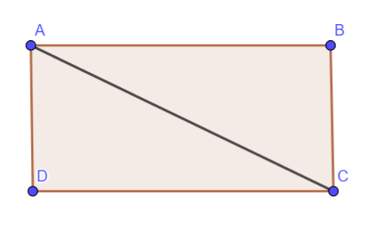

**Исходные данные**: 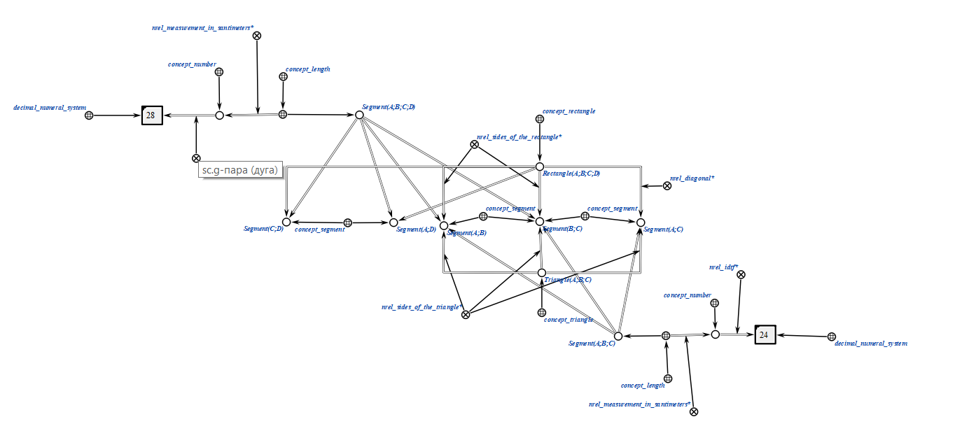



**Утверждения и факты, используемые в решении:**

1. Периметр прямоугольника
2. Периметр треугольника

**Алгоритм решения задачи:**

1. Запишем формулу периметра для прямоугольника:   
a + b + c + d = 28 => 2(a + b) = 28 => a + b = 14 (1)

2. Запишем формулу периметра для треугольника:

a + b + c = 24 (2), где с - диагональ

3. Подставим (1) в (2), тогда 14 + с = 24

4. Вычислим диагональ

**Решение задачи:**

1. 2(a + b) = 28 => a + b = 14

2. a + b + c = 24 => 14 + c = 24

3. c = 10

**Содержимое базы знаний (контекст решения задачи):**

1. Периметр прямоугольника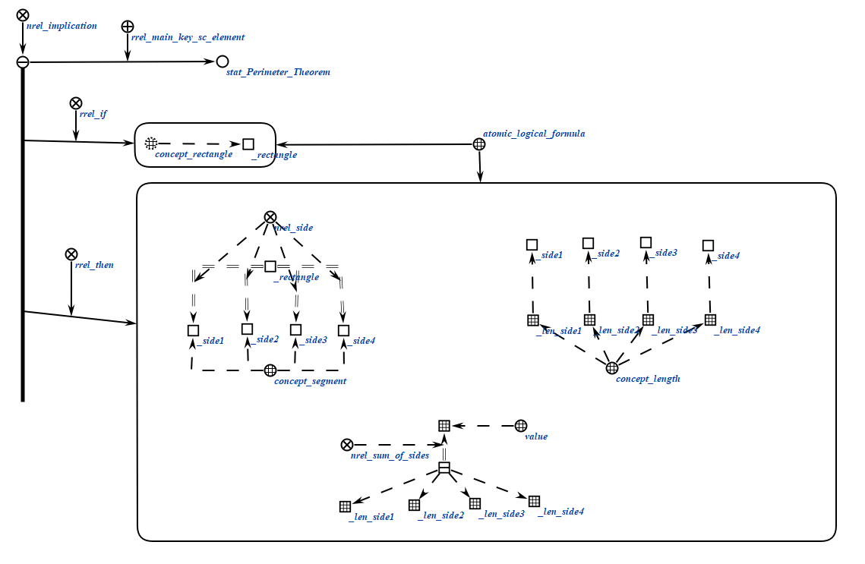

1. Периметр треугольника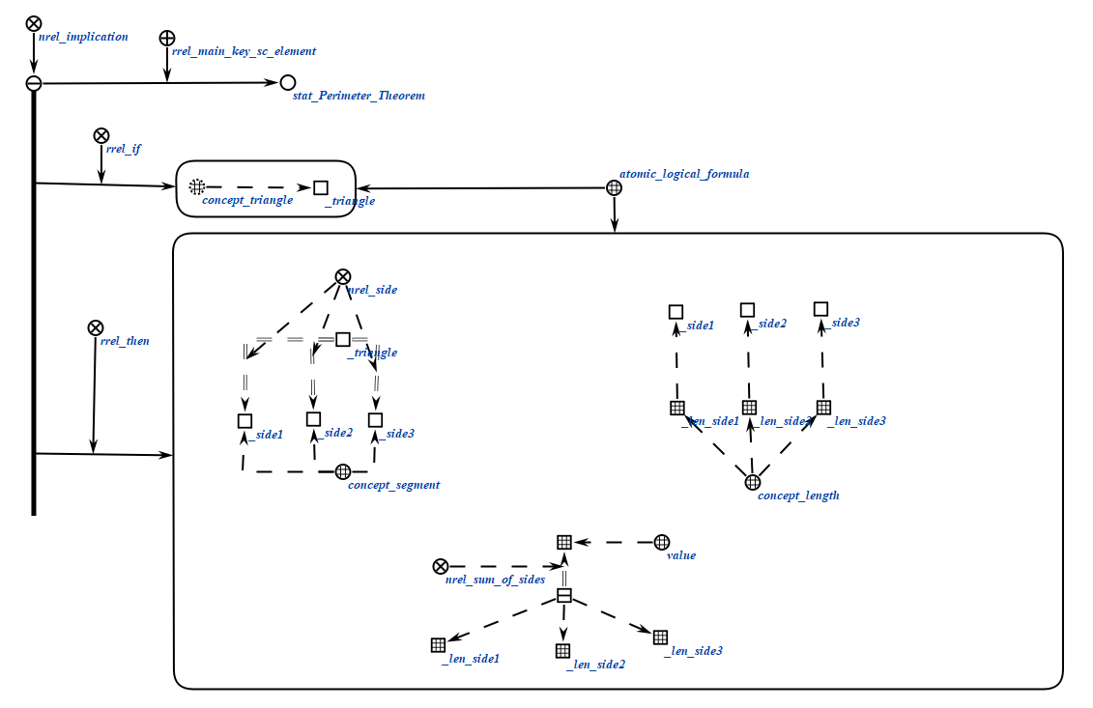

**Вывод**

* результате лабораторной работы были получены практические навыки формального представления условий задач в базе знаний. Помимо этого, были получены практические навыки работы с языком SCg.